Проведена работа по разработке эскизов баннеров по украшению города к празднованию 9 мая
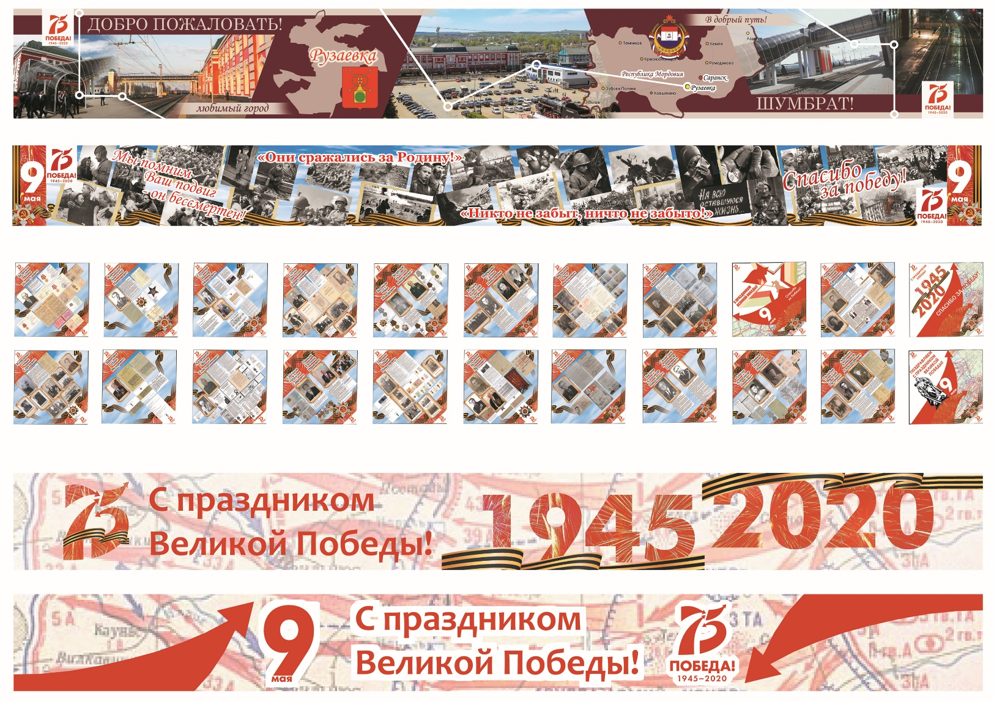
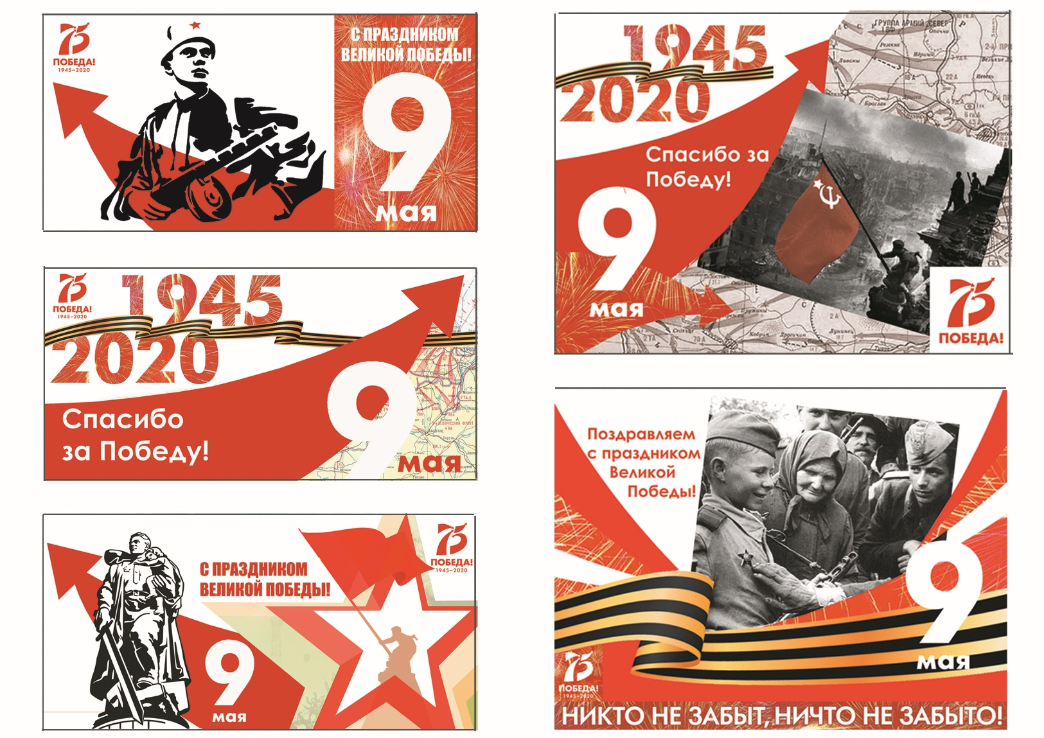

Разработаны эскизы по украшению города к празднованию 12 июня «День города» и «День России»
